第３章 内陸アジア世界・東アジア世界の形成 世界史 ０３０２
２節 北方民族の活動と中国の分裂
ア 北方民族の動向
■ポイント ４～５世紀は地球規模での民族移動の時代であったことを理解する。
Ａ 匈奴 の分裂 １世紀半ば頃 東匈奴が南北に分裂。
漢民族は遊牧生活を送っていたａ 北方民族 をｂ 胡 と呼んだ。
Ｂ 五胡 の活動活発化 ２～３世紀ごろ 北方民族が華北に移住し、後漢などの傭兵として活動し始める。
・ａ 匈奴 ：南匈奴の劉淵が八王の乱の際に挙兵し、３０４年に漢を建国。
・ｂ 羯 ：匈奴の別種。後に十六国の一つ後趙を建国。
・ｃ 鮮卑 ：モンゴル高原東部の遊牧民。ツングース系・トルコ系などの説がある。後に拓跋氏が北魏を建国。
・ｄ 氐 ：陝西・甘粛地方のチベット系半農半遊牧民。十六国の前秦、後涼を建国。
・ｅ 羌 ：青海地方のチベット系遊牧民。十六国の一つ後秦を建国。後には西夏を建国。
Ｃ ４世紀 中国内部の政治的混乱に乗じ、北方民族が華北で自立し、ａ 五胡十六国 が興亡。
・４～５世紀 ユーラシア東部では後漢滅亡後のｂ 三国時代から五胡十六国、南北朝の分裂・動乱と民族移動 、
西部ではローマ帝国滅亡後のｃ フン人の西進とゲルマン民族の大移動 がはじまる。＝ｄ 民族大移動の時代
イ 分裂の時代
■ポイント 約３６０年に及ぶ中国の分裂の時代である魏晋南北朝時代の概要を知る。
（１）三国時代から晋の統一と南北分裂へ
Ａ 後漢末の動乱 ａ 黄巾の乱 で後漢が衰え、各地の豪族が割拠。
・華北のｂ 曹操 、江南のｃ 孫権 、四川のｄ 劉備 が有力になる。
２０８年 ▲ｅ 赤壁の戦い 曹操が、孫権・劉備の連合軍に敗れ、天下三分の形勢となる。
Ｂ 三国時代 ２２０年 曹操の子ａ 曹丕 が帝位につき(文帝)、ｂ 魏 を建国。都ｃ 洛陽 。
・孫権は長江下流（江南）にｄ 呉 を建国。都はｅ 建業 （現南京）。
・劉備は四川にｆ 蜀 を建国。都ｇ 成都 。関羽、張飛、諸葛孔明らが活躍したが魏に滅ぼされる。
・三国の位置（右図）ａ 魏 ｂ 呉 ｃ 蜀 ｉ 洛陽 ｊ 建業 ｋ 成都
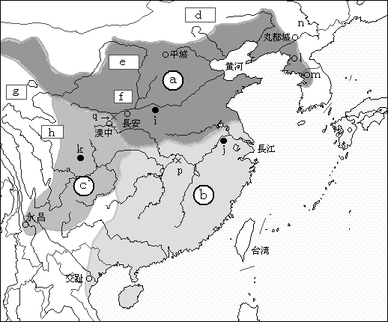
Ｃ 晋 の統一
２６５年 魏の武将ａ 司馬炎 、禅譲を受け
建国（武帝）。都は洛陽。
２８０年 ｂ 呉 をほろぼし中国統一（西晋）。
Ｄ 八王の乱 ２９０～３０６年
・司馬氏一族の諸王が互いに抗争する。。
それぞれ北方民族＝ａ 五胡 を傭兵とする。
→ 北方民族が中国内地に入り自立する。
Ｅ 五胡十六国 ３０４～４３９年
３０４年 ａ 南匈奴 の劉淵、山西で挙兵。
漢を建国（後の前趙）。
３１１年 ▲ｂ 永嘉の乱 匈奴が洛陽を攻略。
→ ３１６年 長安も陥落し、晋が滅亡。
以後、華北に１６の王朝が交代。→ｃ 遊牧民の習慣（粉食、椅子など） が広がる。
・五胡の本拠地の位置（右図）ｄ 鮮卑 ｅ 匈奴 ｆ 羯 ｇ 羌 ｈ 氐
・三国時代関係地名（右図）ｌ 楽浪 ｍ 帯方 ｎ 高句麗 ｏ 倭 ｐ 赤壁 ｑ 五丈原
Ｆ 東晋 の成立
３１７年 晋の一族ａ 司馬睿 が江南に逃れ建国。都ｂ 建康 （現南京）。
→ 漢人が長江下流域のｃ 江南 に移住し、開発も進む。漢文化も華北から江南に広がる。
▲３５１年 氐の前秦が有力になる。中国統一を目指して南下。３８３年 淝水の戦いで東晋に敗れ、衰える。
Ｇ 北魏 の台頭 鮮卑の中の一部族、ａ 拓跋氏 が有力になる。
３８６年 拓跋珪が道武帝として即位し、建国。
３９８年 ｂ 平城 （現大同）を都とし、部族制を廃止し、漢人の統治機構を導入。
▲同じ頃、モンゴル高原ではモンゴル系の柔然、青海地方ではチベット系の吐谷渾がそれぞれ有力であった。
(２) 南北朝時代 ４３９～５８９年 １５０年間、中国が南北に分裂した時代
・北朝 北方民族の王朝が興亡
Ａ 北魏 の華北統一 ４３９年 ａ 太武帝 が華北を統一。道教を国教としｂ 仏教弾圧 （後出）。
次の文成帝は仏教保護に転じ、雲崗に石窟寺院をつくる。（後出）
４９４年 ｃ 孝文帝 都をｄ 洛陽 に移す。竜門に石窟寺院をつくる。（後出）
・ｅ 均田制 土地の公有制度（次項参照）。農耕民社会の安定をめざすもので、後の隋唐に継承された。
ｆ 三長制 ５家を隣・５隣を里・５里を党とし、それぞれに長をおく村落制度。
・ｇ 漢化政策 を推進。制度、服装、言語を遊牧民風から漢民族風に改める。 → 反発する軍人が反乱を起こす。
Ｂ 北魏の分裂 ５３８年 内紛からａ 東魏 とｂ 西魏 に分裂。
▲西魏で軍事制度のｃ 府兵制 が始まる（隋唐が継承）。東魏はｄ 北斉 に、西魏はｅ 北周 に替わる。
・５７７年 ｅ 北周 が北斉を併合し、華北を統一。 → ５８１年 北周の武将楊堅が隋を建国。（次節へ）
・南朝 漢民族の王朝が続く。
Ａ 宋 ４２０年 東晋の武将ａ 劉裕 が実権を握り建国。※後の宋と区別すること。
以後、ｂ 斉 →ｃ 梁 →ｄ 陳 と漢民族の王朝が続く。都はいずれもｅ 建康 （現南京）に置かれた。
ポイント ・貴族の勢力が強く皇帝権力は弱かった。ｆ 長江流域の開発が進み生産力発展し、人口も増えた。
・南北朝の統一 ５８９年 北朝の北周に代わったｇ 隋 が南朝の陳を滅ぼし、中国の統一を復活させた。
・３世紀の三国時代からの約４００年間を、ｈ 魏晋南北朝 と総称する。
ウ 社会経済の変化
■ポイント 分裂と動乱の時代だった魏晋南北朝時代に中国の社会はどのように変質したか、考える。
Ａ 貴族階級の形成 後漢末からａ 豪族 の力強まる。
・官吏登用制度 漢のｂ 郷挙里選 から三国時代の魏のｃ 九品中正 に変わる。
＝ 地方の州郡毎の役人である中正官が、人物を九等級にわけて中央政府に推薦する、人材本意の登用法。
→▲ｄ 「上品に寒門無く下品に勢族なし」 といわれ、豪族が上級官僚を独占する結果となった。
→ 地方豪族が中央政府に進出し、政治権力を握りｅ 門閥貴族 を形成する。
Ｂ 土地制度の変化 各王朝は、豪族の大土地所有拡大と農民の没落・奴隷化の防止のための政策をとった。
・三国時代・魏のａ 屯田制 ：曹操が実施。富豪が耕作者の集団に官有地を耕作させる制度。
・西晋の▲ｂ 占田法 ・ 課田法 ：武帝が制定。土地所有の制限と租税の確保をはかったものか。
→ 税制 戸調式 ：一戸ごとに税として絹・綿など現物を納められる。
・北魏のｃ 均田制 ：孝文帝が定めた土地制度。隋唐の土地制度として継承される。
ｄ 土地公有 の原則をたて、１５歳以上の男に４０畝、女に２０畝の 露田 を給し老年になれば返還させた。
＝ 大土地所有の制限は不十分で、豪族の貴族化の傾向は隋唐時代まで続く。
Ｃ 江南の開発 ａ 江南 地方＝長江の中・下流。華北からの漢人の移住により人口増加し、開発進む。
→ ▲東晋および南朝ではｂ 土断法 を施行。＝ 華北からの移住民をその地で戸籍に登録する。
・南朝の貴族は、ｃ 荘園 を経営、自給自足的な田園生活を行うものも現れた。
エ 魏晋南北朝の文化
■ポイント 分裂と動乱の時代に、中国の文化はどのように変質または発展したかを考える。
１ 仏教 の流布
Ａ 仏教の受容 後漢の１世紀ごろ ａ 大乗仏教 が西域を通じ、中国に伝えられる。
→ ４世紀後半 中国の動乱、政治的不安定のなかで、社会一般に広がる。
Ｂ 西域・インドとの仏僧の往来 ４～５世紀 華北の五胡十六国、江南の東晋の時代に盛んになる。
ａ 仏図澄 ３１０年 西域の亀茲から来朝し洛陽で布教。
→ 弟子の道安、戒律を作る。 → 東晋の慧遠、浄土教を始める。
ｂ 法顕 東晋の僧。３９９～４１２年 グブタ朝インドに行きｃ 『仏国記』 を著す。
ｄ 鳩摩羅什 亀茲の人で父はインド人。５世紀はじめ 長安に来て布教、仏典の翻訳を進める。
Ｃ 最初の仏教弾圧
５世紀 ａ 北魏 の太武帝、ｂ 道教 を国教とし、４４６年に仏教弾圧（ｃ 法難（廃仏） ）が起こる。
→ ▲唐代まで仏教弾圧が繰り返され、ｄ 三武一宗の法難 と総称される。
→ 次の文成帝は仏教保護に転じる。
Ｄ ａ 石窟寺院 の造営
ｂ 敦煌 ：西域の東端。４世紀から唐代に及び塑像の仏像、壁画が多数作られる。
ｃ 雲崗 ：文成帝が平城（大同）郊外に建造。ガンダーラ・グプタ様式の影響が強い。
ｄ 竜門 ：孝文帝の洛陽遷都に伴い、洛陽郊外に建造。中国独自様式をもつ石仏。
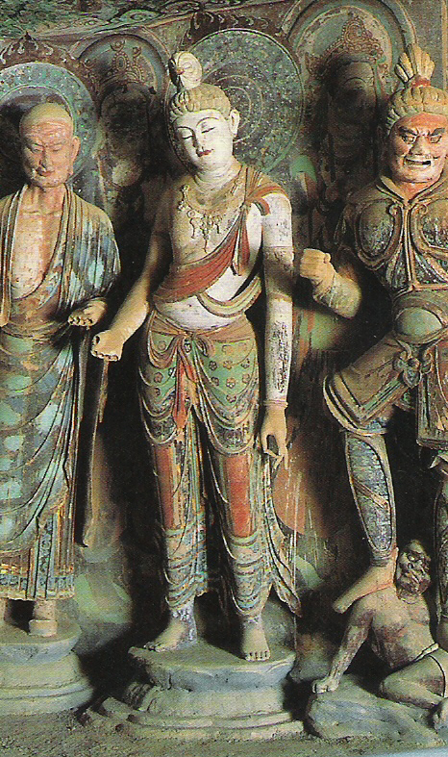
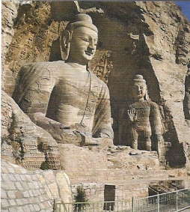
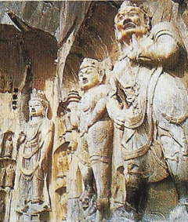
ｂ ｃ ｄ

Ｅ 中国仏教の南北の違い
北朝 ＝ 庶民に広がると共に国家仏教、護国鎮護の宗教として発達。
南朝 ＝ 貴族の個人的な信仰を中心とした貴族仏教、学問仏教として発達。６世紀前半、梁の武帝が保護。
・６世紀初め 達磨、インドから渡来（伝承）。 → 唐で、中国独自の禅宗に発展。
２ 道教 の成立
・５世紀、民間信仰とａ 神仙思想 を諸子百家のｂ 老荘思想（道家） に取り入れて信仰体系を作る。
・北魏のｃ 寇謙之 が新天師道をはじめ、国家宗教として教団の形成につとめる。
→ ｄ 太武帝 に信任され、４４２年 北魏の国教となる。
さらに不老不死と現世の利益を説き、民衆に浸透する。道教の僧を道士、寺院を 道観 、経典を 道蔵 という。
３．魏～西晋の 貴族文化
ａ 竹林の七賢 阮籍 ・嵆康ら、儒教的な道徳を否定、自由な生き方を求める。
ｂ 清談 の流行 ｃ 老荘思想 の影響を受けた自由な議論が好まれた。
４ 六朝文化
・文化史上では建康を都としたａ 呉 → 東晋 → 宋 → 斉 → 梁 → 陳 をｂ 六朝 と総称する。
・特色 ｃ 漢文化が継承され貴族文化が発展した。
Ａ 文 学：詩人 東晋のａ 陶淵明（陶潜） 理想的な田園生活を謳う。その作品が「桃花源記」。
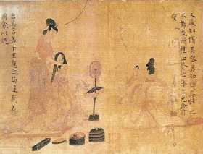
宋のｂ 謝霊運 田園生活を謳う。
文人 ｃ 昭明太子 （梁）: 『文選』を編集。
→ ｄ 四六駢儷体 の文体が流行。
Ｂ 美 術：絵画 ａ 顧愷之 （東晋） ｂ 『女史箴図』 （右図）
書 ｃ 王羲之 （東晋） 『蘭亭序』 その子 王献之
Ｃ 学術・歴史書：西晋の陳寿、 『三国志』 を編纂。
・地理書：酈道元の 『水経注』
・技術書：賈思勰のａ 『斉民要術』 （中国最古の農業書）。
・医 学：ｂ 『傷寒論』 （医学書） ｂ 女史箴図 （大英博物館蔵）
まとめ １． 動乱期にあたり多様な思想や文化が生まれ、儒教に代わり仏教と道教が盛んになった。
２． 貴族社会が形成され、自由で自主的な思想（竹林の七賢など）が生まれた。
３． 特に江南では漢文化が継承され、文学や絵画で貴族を主体とした六朝文化が栄えた。
オ 朝鮮と日本の国家形成
■ポイント 東アジア世界の中で、中国の動乱と朝鮮と日本の国家形成の関係を認識する。
・中国の分裂、周辺民族の自立 → 東アジア全域に影響を与える。朝鮮半島・日本列島での国家の形成をうながす。
・ａ 朝貢 関係の成立 中国周辺の新興国家の支配者が、支配圏を中国の王朝から承認されることによって、
権威を高めるため、使節を送る。中国王朝は見返りとして、官職・称号を授与し、従属的関係を結ぶ。
＝ 国際秩序を確認する外交儀礼であるとともに交易の側面もあった。
▲中国王朝の皇帝が周辺諸国の国王に官職与え、その支配圏を承認する国際秩序をｂ 冊封体制 という。
→ 東アジアの国際秩序として、19世紀まで続く。
１． 朝鮮 の情勢
・半島北部：前1世紀 ａ 高句麗 が起こる。ツングース系の貊族が建国。都は鴨緑江岸の丸都城。
３１３年 南下して、漢の置いたｂ 楽浪郡 を滅ぼす。４２７年 都を平壌に移す。
・半島南部：ｃ 韓 民族が三韓（馬韓・辰韓・弁韓）に別れ、それぞれが小国に分立。
４世紀なかば 東側の辰韓はｄ 新羅 が統一。都は金城。西側の馬韓はｅ 百済 が統一。都は漢城。
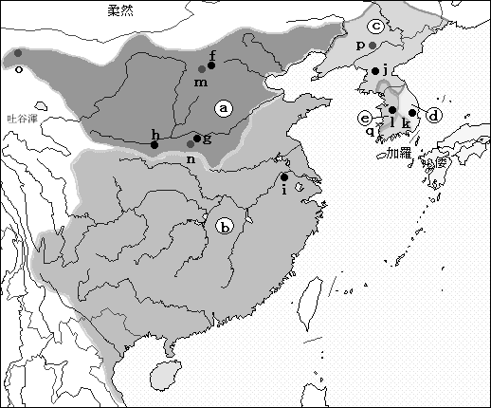
弁韓には加羅諸国が分立。
・朝鮮のｆ 三国時代 （４～７世紀）三国が
中国王朝に朝貢。仏教・儒教などを受容。
２． 日本 弥生時代中期にあたる。
・１世紀頃 中国でａ 倭人 として現れる。
・３世紀 ｂ 邪馬台国 の女王ｃ 卑弥呼
が魏に朝貢。ｄ 『魏志倭人伝』 に記載。
・４世紀 ｅ ヤマト政権 による統一進む。
３．４世紀末 高句麗ａ 広開土王 が南下。
→ 百済・倭と戦う。
４．５世紀ａ 倭の五王 （讃・珍・斉・興・武）
中国の南朝に朝貢。日本は渡来人から
ｂ 漢字 ・仏教 ・儒教 ・道教など
の中国文化を伝えられ、受容した。
・右図 ａ 北魏 ｂ 宋 ｃ 高句麗 ｄ 新羅 ｅ 百済 ｆ 平城 ｇ 洛陽 ｈ 長安 ｉ 建康
ｊ 平壌 ｋ 慶州 ｌ 漢城 ｍ 雲崗 ｎ 竜門 ｏ 敦煌 ｐ 丸都城 ｑ 白村江

